**Универсальный алгоритм оказания**

**первой помощи**

**Общая последовательность действий на месте происшествия с наличием пострадавших**

Оказывать первую помощь необходимо в соответствии с Универсальным алгоритмом оказания первой помощи . Схематично алгоритм выглядит следующим образом.

Согласно Универсальному алгоритму первой помощи в случае, если человек стал участником или очевидцем происшествия, он должен выполнить следующие действия:

* **1. Провести оценку обстановки и обеспечить безопасные условия для оказания первой помощи:**

1) определить угрожающие факторы для собственной жизни и здоровья; 2) определить угрожающие факторы для жизни и здоровья пострадавшего; 3) устранить угрожающие факторы для жизни и здоровья; 4) прекратить действие повреждающих факторов на пострадавшего; 5) при необходимости, оценить количество пострадавших; 6) извлечь пострадавшего из транспортного средства или других труднодоступных мест (при необходимости); 7) переместить пострадавшего (при необходимости).

* **2. Определить наличие сознания у пострадавшего.**

При наличии сознания перейти к п. 7 Алгоритма; при отсутствии сознания перейти к п. 3 Алгоритма.

* **3. Восстановить проходимость дыхательных путей и определить признаки жизни:**

1) запрокинуть голову с подъемом подбородка; 2) выдвинуть нижнюю челюсть (при необходимости); 3) определить наличие нормального дыхания с помощью слуха, зрения и осязания; 4) определить наличие кровообращения путем проверки пульса на магистральных артериях (одновременно с определением дыхания и при наличии соответствующей подготовки). При наличии дыхания перейти к п. 6 Алгоритма; при отсутствии дыхания перейти к п. 4 Алгоритма.

* **4. Вызвать скорую медицинскую помощь, другие специальные службы**

Вызвать скорую медицинскую помощь, другие специальные службы, сотрудники которых обязаны оказывать первую помощь в соответствии с федеральным законом или со специальным правилом (по тел. 03, 103 или 112, привлекая помощника или с использованием громкой связи на телефоне).

* **5. Начать проведение сердечно-легочной реанимации путем чередования:**

1) давления руками на грудину пострадавшего; 2) искусственного дыхания «Рот ко рту», «Рот к носу», с использованием устройств для искусственного дыхания. При появлении признаков жизни перейти к п. 6 Алгоритма.

* **6. При появлении (или наличии) признаков жизни выполнить мероприятия по поддержанию проходимости дыхательных путей одним или несколькими способами:**

1) придать устойчивое боковое положение; 2) запрокинуть голову с подъемом подбородка; 3) выдвинуть нижнюю челюсть.

* **7. Провести обзорный осмотр пострадавшего и осуществить мероприятия по временной остановке наружного кровотечения одним или несколькими способами:**

1) наложением давящей повязки; 2) пальцевым прижатием артерии; 3) прямым давлением на рану; 4) максимальным сгибанием конечности в суставе; 5) наложением жгута.

* **8. Провести подробный осмотр пострадавшего в целях выявления признаков травм, отравлений и других состояний, угрожающих его жизни и здоровью, осуществить вызов скорой медицинской помощи (если она не была вызвана ранее):**

1) провести осмотр головы;

2) провести осмотр шеи;

3) провести осмотр груди;

4) провести осмотр спины;

5) провести осмотр живота и таза;

6) осмотр конечностей;

7) наложить повязки при травмах различных областей тела, в том числе окклюзионную (герметизирующую) при ранении грудной клетки;

8) провести иммобилизацию (с помощью подручных средств, аутоиммобилизацию, с использованием медицинских изделий);

9) зафиксировать шейный отдел позвоночника (вручную, подручными средствами, с использованием медицинских изделий);

10) прекратить воздействие опасных химических веществ на пострадавшего (промыть желудок путем приема воды и вызывания рвоты, удалить с поврежденной поверхности и промыть поврежденные поверхности проточной водой);

11) провести местное охлаждение при травмах, термических ожогах и иных воздействиях высоких температур или теплового излучения;

12) провести термоизоляцию при отморожениях и других эффектах воздействия низких температур.

* **9. Придать пострадавшему оптимальное положение тела**

Для обеспечения ему комфорта и уменьшения степени его страданий.

* **10. Постоянно контролировать состояние пострадавшего и оказывать психологическую поддержку**

Наличие сознания, дыхания и кровообращения

* **11. Передать пострадавшего бригаде скорой медицинской помощи**

Передать пострадавшего бригаде скорой медицинской помощи, другим специальным службам, сотрудники которых обязаны оказывать первую помощь в соответствии с федеральным законом или со специальным правилом при их прибытии и распоряжении о передаче им пострадавшего, сообщив необходимую информацию.

1.

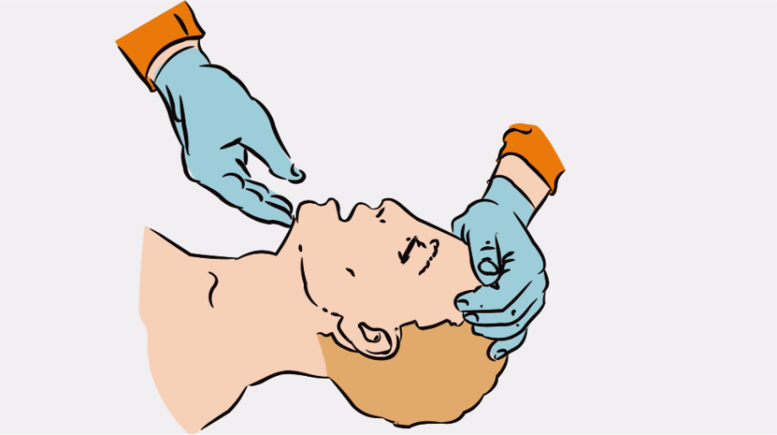

2.

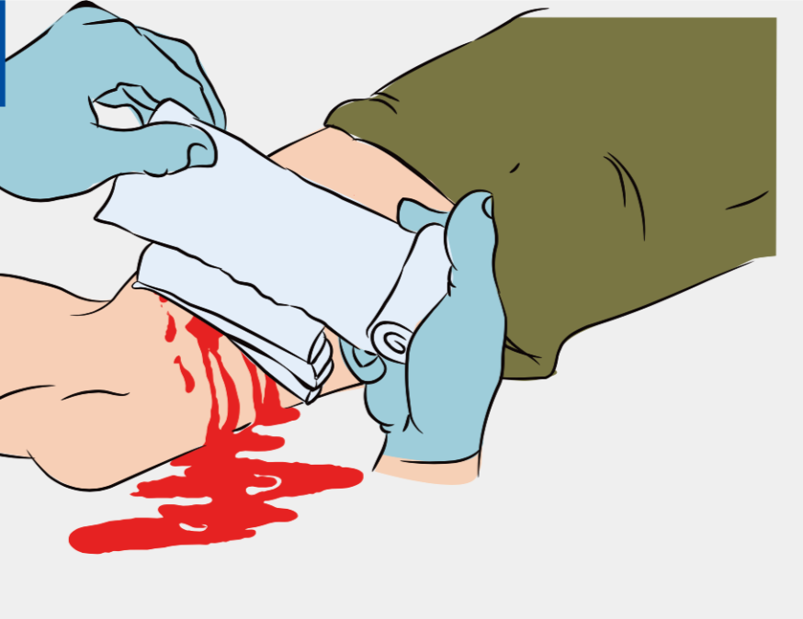

3.

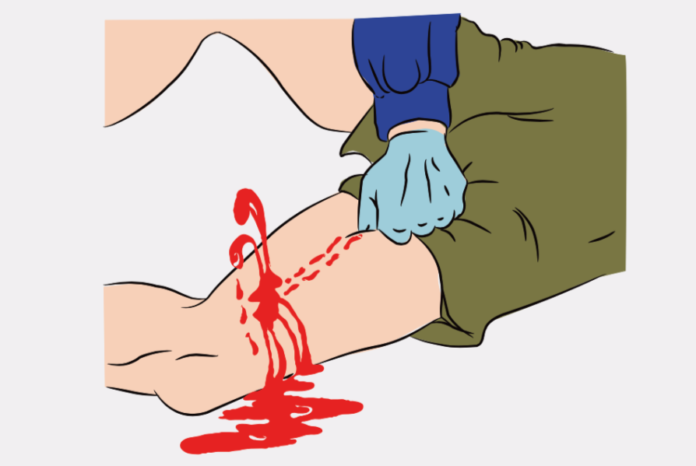

4.

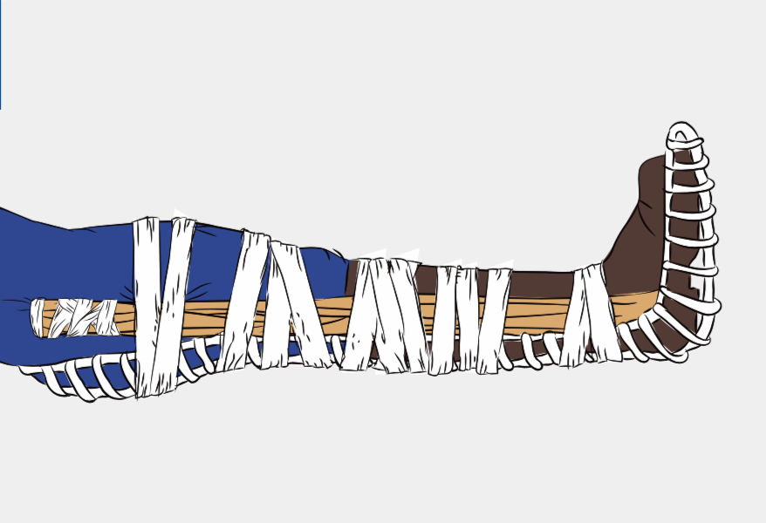

5.

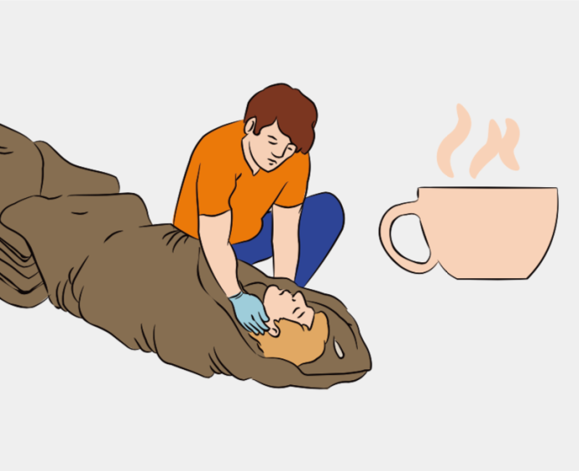

6.

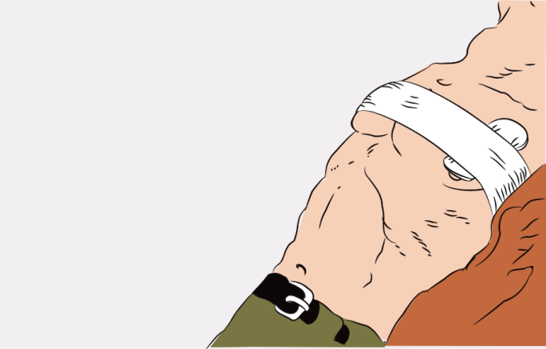

7.

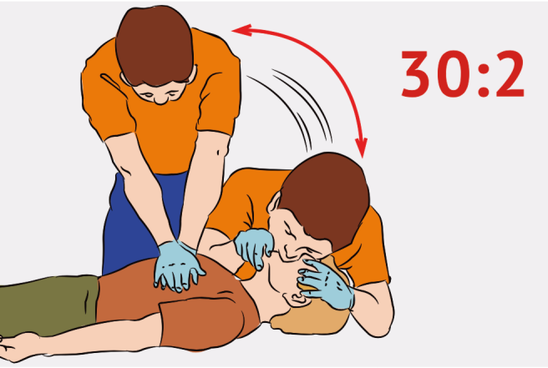

8.

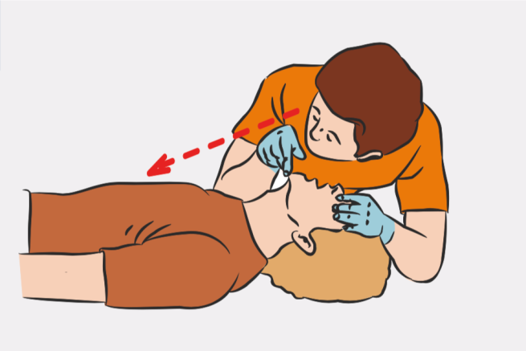

9.

